

**Оңтүстік Қазақстан облысы әкімдігінің 2015 жылғы 9 қыркүйектегі № 263 "Дене шынықтыру және спорт саласында мемлекеттік көрсетілетін қызметтер регламенттерін бекіту туралы" қаулысына өзгерістер мен толықтырулар енгізу туралы**

***Күшін жойған***

Оңтүстiк Қазақстан облысы әкiмдiгiнiң 2018 жылғы 9 сәуірдегі № 105 қаулысы. Оңтүстiк Қазақстан облысының Әдiлет департаментiнде 2018 жылғы 19 сәуірде № 4554 болып тiркелдi. Күші жойылды - Түркістан облысы әкiмдiгiнiң 2020 жылғы 30 маусымдағы № 142 қаулысымен

      Ескерту. Күші жойылды - Түркістан облысы әкiмдiгiнiң 30.06.2020 № 142 қаулысымен (алғашқы ресми жарияланған күнінен кейін күнтізбелік он күн өткен соң қолданысқа енгізіледі).

      "Қазақстан Республикасындағы жергілікті мемлекеттік басқару және өзін-өзі басқару туралы" Қазақстан Республикасының 2001 жылғы 23 қаңтардағы Заңының 27-бабының 2-тармағына, "Мемлекеттік көрсетілетін қызметтер туралы" Қазақстан Республикасының 2013 жылғы 15 сәуірдегі Заңының 16-бабының 3-тармағына сәйкес Оңтүстік Қазақстан облысының әкімдігі ҚАУЛЫ ЕТЕДІ:

      1. Оңтүстік Қазақстан облысы әкімдігінің 2015 жылғы 9 қыркүйектегі № 263 "Дене шынықтыру және спорт саласында мемлекеттік көрсетілетін қызметтер регламенттерін бекіту туралы" (Нормативтік құқықтық актілерді тіркеу тізілімінде № 3342 болып тіркелген, 2015 жылғы 29 қыркүйекте "Оңтүстік Қазақстан" газетінде жарияланған) қаулысына мынадай өзгерістер мен толықтырулар енгізілсін:

      көрсетілген қаулының 1-тармағы келесі редакцияда жазылсын:

      "1. Мына:

      1) осы қаулыға 1-қосымшаға сәйкес "Жергілікті спорт федерацияларын аккредиттеу" мемлекеттік көрсетілетін қызмет регламенті;

      2) осы қаулыға 2-қосымшаға сәйкес "Қазақстан Республикасының спорт шеберлігіне кандидат, 1-разрядты спортшы cпорттық разрядтарын және біліктiлiгi жоғары деңгейдегi бірiншi санатты жаттықтырушы, біліктiлiгi орта деңгейдегi бірiншi санатты жаттықтырушы, біліктiлiгi жоғары деңгейдегi бірiншi санатты әдiскер, біліктiлiгi орта деңгейдегi бірiншi санатты әдiскер, біліктiлiгi жоғары деңгейдегi бірiншi санатты нұсқаушы-спортшы, бірiншi санатты спорт төрешiсi біліктілік санаттарын беру" мемлекеттік көрсетілетін қызмет регламенті;

      3) осы қаулыға 3-қосымшаға сәйкес "2-разрядты спортшы, 3-разрядты спортшы, 1-жасөспірімдік-разрядты спортшы, 2-жасөспірімдік-разрядты спортшы, 3-жасөспірімдік-разрядты спортшы спорттық разрядтарын және біліктiлiгi жоғары деңгейдегi екiншi санатты жаттықтырушы, біліктiлiгi орта деңгейдегi екiншi санатты жаттықтырушы, біліктiлiгi жоғары деңгейдегi екiншi санатты әдiскер, біліктiлiгi орта деңгейдегi екiншi санатты әдiскер, біліктiлiгi жоғары деңгейдегi екiншi санатты нұсқаушы-спортшы, спорт төрешiсi біліктілік санаттарын беру" мемлекеттік көрсетілетін қызмет регламенті;

      4) осы қаулыға 4-қосымшаға сәйкес "Спорт мектептеріне және спорт мектептерінің бөлімшелеріне "мамандандырылған" деген мәртебе беру" мемлекеттік көрсетілетін қызмет регламенті;

      5) осы қаулыға 5-қосымшаға сәйкес "Олимпиада, Паралимпиада, Сурдлимпиада ойындарының чемпиондары мен жүлдегерлеріне тұрғын үй беру" мемлекеттік көрсетілетін қызмет регламенті бекітілсін.";

      көрсетілген қаулымен бекітілген "Жергілікті спорт федерацияларын аккредиттеу" мемлекеттік көрсетілетін қызмет регламенті" деген 1-қосымшада:

      3-тармақ мынадай редакцияда жазылсын:

      "3. "Спорт федерацияларын аккредиттеу қағидаларын бекіту туралы" Қазақстан Республикасы Мәдениет және спорт министрінің 2014 жылғы 27 қарашадағы № 121 бұйрығымен бекітілген нысандары бойынша мемлекеттік көрсетілетін қызмет нәтижесі спорт федерациясын аккредиттеу туралы куәлік, спорт федерациясын аккредиттеу туралы қайта ресімделген куәлік, спорт федерациясын аккредиттеу туралы куәліктің телнұсқасы (бұдан әрі – аккредиттеу туралы куәлік) не "Дене шынықтыру және спорт саласында мемлекеттік көрсетілетін қызметтер стандарттарын бекіту туралы" Қазақстан Республикасы Мәдениет және спорт министрінің 2015 жылғы 17 сәуірдегі № 139 бұйрығымен бекітілген "Жергілікті спорт федерацияларын аккредиттеу" мемлекеттік көрсетілетін қызмет стандартының (бұдан әрі – Стандарт) 9-1-тармағымен көзделген жағдайларда және негіздемелер бойынша мемлекеттік қызметті көрсетуден бас тарту туралы дәлелді жауап болып табылады.

      Порталда – мемлекеттік көрсетілетін қызмет нәтижесін Мемлекеттік корпорацияда алу үшін уәкілетті лауазымды адамның электрондық цифрлық қолтаңбасымен (бұдан әрі – ЭЦҚ) куәландырған мемлекеттік қызметті көрсету нәтижесінің әзірлігі туралы хабардар ету.

      Көрсетілетін қызметті алушы Стандарттың 9-тармағында көзделген тізбеге сәйкес құжаттардың топтамасын толық ұсынбаған және (немесе) қолданыс мерзімі өтіп кеткен құжаттарды ұсынған жағдайда көрсетілетін қызметті беруші өтінішті қабылдаудан бас тартады.

      Мемлекеттік көрсетілетін қызмет нәтижесін ұсыну нысаны: қағаз түрінде.";

      4-тармақ мынадай редакцияда жазылсын:

      "4. Мемлекеттік қызмет көрсету бойынша рәсімді (іс-қимылды) бастауға негіздеме заңды тұлғаның (бұдан әрі – қызмет алушының) Стандарттың 9 – тармағында көрсетілген құжаттарды ұсынуы болып табылады.";

      көрсетілген қаулымен бекітілген "Қазақстан Республикасының спорт шеберлігіне кандидат, 1-разрядты спортшы cпорттық разрядтар және біліктiлiгi жоғары деңгейдегi бірiншi санатты жаттықтырушы, біліктiлiгi орта деңгейдегi бірiншi санатты жаттықтырушы, біліктiлiгi жоғары деңгейдегi бірiншi санатты әдiскер, біліктiлiгi орта деңгейдегi бірiншi санатты әдiскер, біліктiлiгi жоғары деңгейдегi бірiншi санатты нұсқаушы-спортшы, бірiншi санатты спорт төрешiсi біліктілік санаттарын беру" мемлекеттік көрсетілетін қызмет регламенті" деген 2-қосымшада:

      3-тармақ мынадай редакцияда жазылсын:

      "3. "Спорттық атақтар, разрядтар және біліктілік санаттарын беру қағидаларын бекіту туралы" Қазақстан Республикасы Спорт және дене шынықтыру істері агенттігі төрағасының 2014 жылғы 29 шілдедегі № 300 бұйрығымен бекітілген нысандар бойынша мемлекеттік көрсетілетін қызмет нәтижесі спорттық разрядты беру туралы куәлік, біліктілік санатын беру туралы куәлік не спорттық разрядты беру туралы, біліктілік санатын беру туралы бұйрықтың көшірмесі не Қазақстан Республикасы Мәдениет және спорт министрінің 2015 жылғы 17 сәуірдегі № 139 бұйрығымен бекітілген "Қазақстан Республикасының спорт шеберлігіне кандидат, 1-разрядты спортшы cпорттық разрядтар және біліктiлiгi жоғары деңгейдегi бірiншi санатты жаттықтырушы, біліктiлiгi орта деңгейдегi бірiншi санатты жаттықтырушы, біліктiлiгi жоғары деңгейдегi бірiншi санатты әдiскер, біліктiлiгi орта деңгейдегi бірiншi санатты әдiскер, біліктiлiгi жоғары деңгейдегi бірiншi санатты нұсқаушы-спортшы, бірiншi санатты спорт төрешiсi біліктілік санаттарын беру" мемлекеттік көрсетілетін қызмет стандартының (бұдан әрі - Стандарт) 9-1-тармағымен көзделген жағдайларда және негіздемелер бойынша мемлекеттік қызметті көрсетуден бас тарту туралы дәлелді жауап болып табылады.

      Мемлекеттік көрсетілетін қызмет нәтижесін ұсыну нысаны: қағаз түрінде.";

      4-тармақ мынадай редакцияда жазылсын:

      "4. Мемлекеттік қызмет көрсету бойынша рәсімдерді (іс-қимылды) бастауға қызметті алушының (не сенімхат бойынша оның уәкілетті өкілінің) Стандарттың 9-тармағында көрсетілетін мемлекеттік қызметті алуы үшін қажетті құжаттарды ұсынуы негіздеме болады.";

      көрсетілген қаулымен бекітілген "2-разрядты спортшы, 3-разрядты спортшы, 1-жасөспірімдік разрядты спортшы, 2-жасөспірімдік разрядты спортшы, 3-жасөспірімдік разрядты спортшы спорттық разрядтар және біліктiлiгi жоғары деңгейдегi екiншi санатты жаттықтырушы, біліктiлiгi орта деңгейдегi екiншi санатты жаттықтырушы, біліктiлiгi жоғары деңгейдегi екiншi санатты әдiскер, біліктiлiгi орта деңгейдегi екiншi санатты әдiскер, біліктiлiгi жоғары деңгейдегi екiншi санатты нұсқаушы-спортшы, спорт төрешiсi біліктілік санаттарын беру" мемлекеттік көрсетілетін қызмет регламенті" деген 3-қосымшада:

      3-тармақ мынадай редакцияда жазылсын:

      "3. "Спорттық атақтар, разрядтар және біліктілік санаттарын беру қағидаларын бекіту туралы" Қазақстан Республикасы Спорт және дене шынықтыру істері агенттігі төрағасының 2014 жылғы 29 шілдедегі № 300 бұйрығымен бекітілген нысандар бойынша мемлекеттік көрсетілетін қызмет нәтижесі спорттық разрядты беру туралы куәлік, біліктілік санатын беру туралы куәлік не спорттық разрядты беру туралы, біліктілік санатын беру туралы бұйрықтың көшірмесі не Қазақстан Республикасы Мәдениет және спорт министрінің 2015 жылғы 17 сәуірдегі № 139 бұйрығымен бекітілген "2-разрядты спортшы, 3-разрядты спортшы, 1-жасөспірімдік разрядты спортшы, 2-жасөспірімдік разрядты спортшы, 3-жасөспірімдік разрядты спортшы спорттық разрядтар және біліктiлiгi жоғары деңгейдегi екiншi санатты жаттықтырушы, біліктiлiгi орта деңгейдегi екiншi санатты жаттықтырушы, біліктiлiгi жоғары деңгейдегi екiншi санатты әдiскер, біліктiлiгi орта деңгейдегi екiншi санатты әдiскер, біліктiлiгi жоғары деңгейдегi екiншi санатты нұсқаушы-спортшы, спорт төрешiсi біліктілік санаттарын беру" мемлекеттік көрсетілетін қызмет стандартының (бұдан әрі - Стандарт) 9-1-тармағымен көзделген жағдайларда және негіздемелер бойынша мемлекеттік қызметті көрсетуден бас тарту туралы дәлелді жауап болып табылады.

      Мемлекеттік көрсетілетін қызмет нәтижесін ұсыну нысаны: қағаз түрінде.";

      4-тармақ мынадай редакцияда жазылсын:

      "4. Мемлекеттік көрсетілетін қызмет бойынша рәсімдерді (іс-қимылды) бастауға қызметті алушының (не сенімхат бойынша оның уәкілетті өкілінің) Стандарттың 9-тармағында көрсетілетін мемлекеттік қызметтер алуы үшін қажетті құжаттарды ұсынуы негіздеме болады.";

      көрсетілген қаулы осы қаулыға 1, 2-қосымшаларға сәйкес 4, 5-қосымшалармен толықтырылсын.

      2. "Оңтүстiк Қазақстан облысы әкімінің аппараты" мемлекеттік мекемесі Қазақстан Республикасының заңнамалық актілерінде белгіленген тәртіпте:

      1) осы қаулыны аумақтық әділет органында мемлекеттік тіркеуді;

      2) осы қаулыны мемлекеттік тіркелген күннен бастап күнтізбелік он күн ішінде оның көшірмесін баспа және электронды түрде қазақ және орыс тілдерінде Қазақстан Республикасы нормативтік құқықтық актілерінің эталондық бақылау банкіне ресми жариялау және енгізу үшін "Республикалық құқықтық ақпарат орталығы" шаруашылық жүргізу құқығындағы республикалық мемлекеттік кәсіпорнына жіберуді;

      3) осы қаулыны мемлекеттік тіркелген күннен бастап күнтізбелік он күн ішінде оның көшірмесін ресми жариялау үшін Оңтүстік Қазақстан облысында таралатын мерзімді басылымдарға жіберуді;

      4) осы қаулыны оны ресми жариялағаннан кейін Оңтүстік Қазақстан облысы әкімдігінің интернет-ресурсында орналастыруды қамтамасыз етсін.

      3. Осы қаулының орындалуын бақылау облыс әкімінің орынбасары Б.С.Жамаловқа жүктелсін.

      4. Осы қаулы оның алғашқы ресми жарияланған күнінен кейін күнтізбелік он күн өткен соң қолданысқа енгізіледі.

|  |  |
| --- | --- |
| *Облыс әкімі* | *Ж.Түймебаев* |
| *Ә.Ш.Өсербаев* |
| *Ә.Е.Тұрғымбеков* |
| *Б.С.Жамалов* |
| *Е.Ә.Садыр* |
| *Ұ.Сәдібеков* |
| *Т.К.Сәрсембаев* |
| *А.С.Сәбитов* |
| *А.Б.Тасыбаев* |

|  |  |
| --- | --- |
|  | Оңтүстік Қазақстан облысы әкімдігінің 2018 жылғы 9 сәуірдегі № 105 қаулысына 1-қосымша |
|  | Оңтүстік Қазақстан облысы әкімдігінің 2015 жылғы 9 қыркүйектегі № 263 қаулысына 4-қосымша |

**"Спорт мектептеріне және спорт мектептерінің бөлімшелеріне "мамандандырылған" деген мәртебе беру" мемлекеттік көрсетілетін қызмет регламенті**

**1-бөлім. Жалпы ережелер**

      1. "Спорт мектептеріне және спорт мектептерінің бөлімшелеріне "мамандандырылған" деген мәртебе беру" мемлекеттік көрсетілетін қызметін (бұдан әрі – мемлекеттік көрсетілетін қызмет) "Оңтүстік Қазақстан облысының дене шынықтыру және спорт басқармасы" мемлекеттік мекемесі (бұдан әрі - көрсетілетін қызметті беруші) көрсетеді.

      Мемлекеттік қызметті көрсету өтінішін қабылдау және нәтижесін беру көрсетілетін қызмет берушінің кеңсесі арқылы жүзеге асырылады.

      2. Мемлекеттік қызметті көрсету нысаны: қағаз түрінде.

      3. Спорт мектептеріне және спорт мектептерінің бөлімшелеріне "мамандандырылған" деген мәртебе беру туралы бұйрықтың көшірмесі (бұдан әрі - бұйрық көшірмесі) немесе Қазақстан Республикасы Мәдениет және спорт министрінің 2015 жылғы 17 сәуірдегі № 139 бұйрығымен бекітілген "Спорт мектептеріне және спорт мектептерінің бөлімшелеріне "мамандандырылған" деген мәртебе беру" мемлекеттік көрсетілетін қызметтер стандартының (бұдан әрі – Стандарт) 10-тармағымен көзделген жағдайларда және негіздемелер бойынша мемлекеттік қызметті көрсетуден бас тарту туралы дәлелді жауап мемлекеттік қызметті көрсету нәтижесі болып табылады.

      Көрсетілетін қызметті алушы Стандарттың 9-тармағында көзделген тізбеге сәйкес құжаттардың топтамасын толық ұсынбаған және (немесе) қолданыс мерзімі өтіп кеткен құжаттарды ұсынған жағдайда көрсетілетін қызметті берушінің кеңсе қызметкері өтінішті қабылдаудан бас тартады.

      Мемлекеттік қызметті көрсету нәтижесін ұсыну нысаны: қағаз түрінде.

**2-бөлім. Мемлекеттік қызмет көрсету процесінде көрсетілетін қызметті берушінің құрылымдық бөлімшелерінің (қызметкерлерінің) іс-қимыл тәртібін сипаттау**

      4. Мемлекеттік қызмет көрсету бойынша рәсімді (іс-қимылды) бастауға негіздеме қызмет алушының (не уәкілетті өкілінің) Стандарттың 9 – тармағында көрсетілген құжаттарды ұсынуы болып табылады.

      5. Мемлекеттік қызмет көрсету процесінің құрамына кіретін әрбір рәсімнің (іс-қимылдың) мазмұны, оның орындалу ұзақтығы:

      1) көрсетілетін қызметті берушінің кеңсе қызметкері құжаттар топтамасын қабылдап, тіркейді және құжаттар топтамасын көрсетілетін қызметті берушінің басшысына береді – 20 (жиырма) минут.

      Рәсімнің (іс-қимылдың) нәтижесі – құжаттар топтамасын қабылдау;

      2) көрсетілетін қызметті берушінің басшысы жауапты орындаушыны айқындап, тиісті бұрыштама қояды, жауапты орындаушыға табыстайды – 15 (он бес) минут.

      Рәсімнің (іс-қимылдың) нәтижесі – көрсетілетін қызметті беруші басшысының бұрыштамасы;

      3) көрсетілетін қызметті берушінің жауапты орындаушысы құжаттар топтамасын зерделеп, мемлекеттік қызмет көрсету нәтижесінің жобасын дайындайды және көрсетілетін қызметті берушінің басшысына береді – күнтізбелік 28 (жиырма сегіз) күн.

      Рәсімнің (іс-қимылдың) нәтижесі – мемлекеттік қызмет көрсету нәтижесінің жобасы;

      4) көрсетілетін қызметті берушінің басшысы мемлекеттік қызмет көрсету нәтижесіне қол қояды және көрсетілетін қызметті берушінің кеңсе қызметкеріне береді – 15 (он бес) минут.

      Рәсімнің (іс-қимылдың) нәтижесі – қол қойылған мемлекеттік қызмет көрсету нәтижесі;

      5) көрсетілетін қызметті берушінің кеңсе қызметкері мемлекеттік қызмет көрсету нәтижесін көрсетілетін қызметті алушыға (не болмаса сенімхат бойынша уәкілетті өкіліне) береді – 15 (он бес) минут.

      Рәсімнің (іс-қимылдың) нәтижесі – көрсетілетін қызметті алушыға берілген мемлекеттік қызмет көрсету нәтижесі.

**3-бөлім. Мемлекеттік қызмет көрсету процесінде көрсетілетін қызметті берушінің құрылымдық бөлімшелерінің (қызметкерлерінің) өзара іс-қимыл тәртібін сипаттау**

      6. Мемлекеттік қызмет көрсету процесіне қатысатын көрсетілетін қызмет беруші құрылымдық бөлімшелерінің (қызметкерлерінің) тізбесі:

      1) көрсетілетін қызметті берушінің кеңсе қызметкері;

      2) көрсетілетін қызметті берушінің басшылығы;

      3) көрсетілетін қызметті берушінің жауапты орындаушысы.

      7. Әрбір рәсімнің (іс-қимылдың) ұзақтығын көрсете отырып, құрылымдық бөлімшелердің (қызметкерлердің) арасындағы рәсімдердің (іс-қимылдар) реттілігін сипаттау осы регламенттің қосымшасына сәйкес мемлекеттік қызмет көрсетудің бизнес-процестерінің анықтамалығында келтірілген.

**4-бөлім. Мемлекеттік қызмет көрсету процесінде "Азаматтарға арналған үкімет" мемлекеттік корпорациясымен және (немесе) өзге де көрсетілетін қызмет берушілермен өзара іс-қимыл тәртібін, сондай-ақ ақпараттық жүйелерді пайдалану тәртібін сипаттау**

      8. Мемлекеттік көрсетілетін қызмет "Азаматтарға арналған үкімет" мемлекеттік корпорациясы" коммерциялық емес акционерлік қоғамы және "электрондық үкімет" веб-порталы арқылы көрсетілмейді.

|  |  |
| --- | --- |
|  | "Спорт мектептеріне және спорт мектептерінің бөлімшелеріне "мамандандырылған" деген мәртебе беру" мемлекеттік көрсетілетін қызмет регламентіне қосымша |

**Көрсетілген қызмет берушінің кеңсесі арқылы "Спорт мектептеріне және спорт мектептерінің бөлімшелеріне "мамандандырылған" деген мәртебе беру" мемлекеттік қызмет көрсетудің бизнес-процестерінің анықтамалығы**

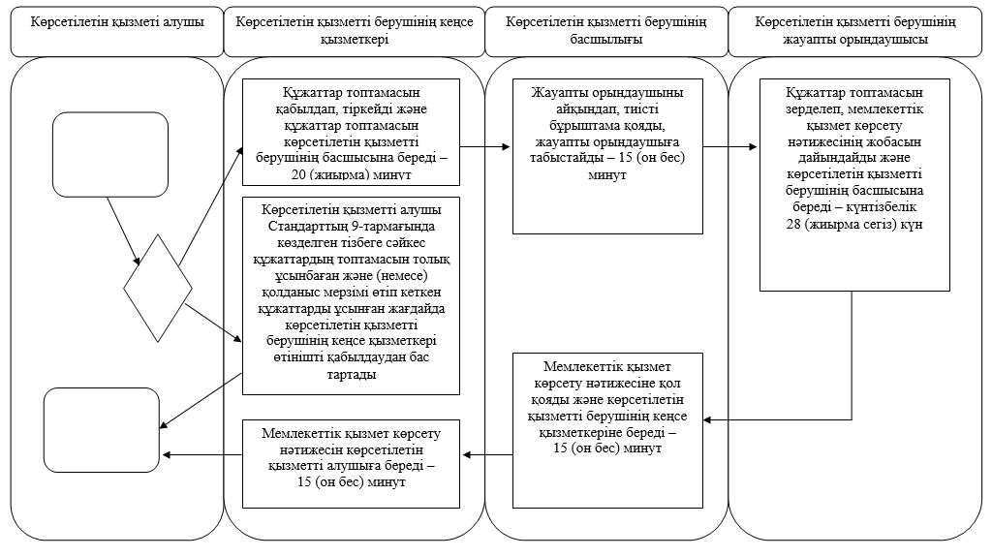

      Шартты белгілер:

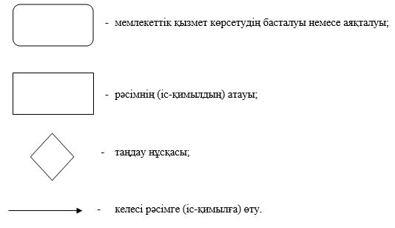

|  |  |
| --- | --- |
|  | Оңтүстік Қазақстан облысы әкімдігінің 2018 жылғы 9 сәуірдегі № 105 қаулысына 2-қосымша |
|  | Оңтүстік Қазақстан облысы әкімдігінің 2015 жылғы 9 қыркүйектегі № 263 қаулысына 5-қосымша |

**"Олимпиада, Паралимпиада, Сурдлимпиада ойындарының чемпиондары мен жүлдегерлеріне тұрғын үй беру" мемлекеттік көрсетілетін қызмет регламенті**

**1-бөлім. Жалпы ережелер**

      1. "Олимпиада, Паралимпиада, Сурдлимпиада ойындарының чемпиондары мен жүлдегерлеріне тұрғын үй беру" мемлекеттік көрсетілетін қызметін (бұдан әрі – мемлекеттік көрсетілетін қызмет) дене шынықтыру және спорт саласындағы функцияларды жүзеге асыратын облыстың, аудандардың, облыстық маңызы бар қалалардың жергілікті атқарушы органының құрылымдық бөлімшесі (бұдан әрі – көрсетілетін қызметті беруші) көрсетеді.

      Мемлекеттік қызметті көрсету өтінішін қабылдау және нәтижесін беру көрсетілетін қызмет берушінің кеңсесі арқылы жүзеге асырылады.

      2. Мемлекеттік қызметті көрсету нысаны: қағаз түрінде.

      3. Мемлекеттік қызметті көрсету нәтижесі болып табылады:

      1-кезең: мемлекеттік қызметті көрсету бойынша оң нәтижесі не Қазақстан Республикасы Мәдениет және спорт министрінің 2015 жылғы 17 сәуірдегі № 139 бұйрығымен бекітілген "Олимпиада, Паралимпиада, Сурдлимпиада ойындарының чемпиондары мен жүлдегерлеріне тұрғын үй беру" мемлекеттік көрсетілетін қызметтер стандартының (бұдан әрі – Стандарт) 10-тармағымен көзделген жағдайларда және негіздемелер бойынша мемлекеттік қызметті көрсетуден бас тарту туралы дәлелді жауап;

      2-кезең: тұрғын үйге меншік құқығын растайтын құжат.

      Көрсетілетін қызметті алушы Стандарттың 9-тармағында көзделген тізбеге сәйкес құжаттардың топтамасын толық ұсынбаған және (немесе) қолданыс мерзімі өтіп кеткен құжаттарды ұсынған жағдайда көрсетілетін қызметті берушінің кеңсе қызметкері өтінішті қабылдаудан бас тартады.

      Мемлекеттік қызметті көрсету нәтижесін ұсыну нысаны: қағаз түрінде.

**2-бөлім. Мемлекеттік қызмет көрсету процесінде көрсетілетін қызметті берушінің құрылымдық бөлімшелерінің (қызметкерлерінің) іс-қимыл тәртібін сипаттау**

      4. Мемлекеттік қызмет көрсету бойынша рәсімді (іс-қимылды) бастауға негіздеме өтініш және Стандарттың 9-тармағымен көзделген құжаттар болып табылады.

      5. Мемлекеттік қызмет көрсету процесінің құрамына кіретін әрбір рәсімнің (іс-қимылдың) мазмұны, оның орындалу ұзақтығы:

      1-кезең:

      1) көрсетілетін қызметті берушінің кеңсе қызметкері құжаттар топтамасын қабылдайды және тексереді, тіркейді және құжаттар топтамасын көрсетілетін қызметті берушінің басшысына береді – 20 (жиырма) минут.

      Рәсімнің (іс-қимылдың) нәтижесі – құжаттар топтамасын қабылдау;

      2) көрсетілетін қызметті берушінің басшысы жауапты орындаушыны айқындап, тиісті бұрыштама қояды, жауапты орындаушыға береді – 15 (он бес) минут.

      Рәсімнің (іс-қимылдың) нәтижесі – көрсетілетін қызметті беруші басшысының бұрыштамасы;

      3) көрсетілетін қызметті берушінің жауапты орындаушысы құжаттар топтамасын зерделеп, мемлекеттік қызмет көрсету нәтижесінің жобасын дайындайды және қарау қорытындылары бойынша көрсетілетін қызметті берушінің басшысына береді - 7 (жеті) жұмыс күні.

      Рәсімнің (іс-қимылдың) нәтижесі – мемлекеттік қызмет көрсету нәтижесінің жобасы;

      4) көрсетілетін қызметті берушінің басшысы мемлекеттік қызмет көрсету нәтижесіне қол қояды және көрсетілетін қызметті берушінің кеңсе қызметкеріне береді – 15 (он бес) минут.

      Рәсімнің (іс-қимылдың) нәтижесі – қол қойылған мемлекеттік қызмет көрсету нәтижесі;

      5) көрсетілетін қызметті берушінің кеңсе қызметкері мемлекеттік қызмет көрсету нәтижесін көрсетілетін қызметті алушыға (не сенімхат бойынша уәкілетті өкіліне) береді – 15 (он бес) минут.

      Рәсімнің (іс-қимылдың) нәтижесі – көрсетілетін қызметті алушыға берілген мемлекеттік қызмет көрсету нәтижесі;

      2-кезең:

      6) көрсетілетін қызметті беруші дене шынықтыру және спорт саласындағы уәкілетті органға ағымдағы нысаналы трансферттер бойынша өтінім жібереді 10 (он) жұмыс күні ішінде.

      Рәсімнің (іс-қимылдың) нәтижесі – дене шынықтыру және спорт саласындағы уәкілетті органға ағымдағы нысаналы трансферттер бойынша өтінім жіберу;

      7) көрсетілетін қызметті беруші дене шынықтыру және спорт саласындағы уәкілетті органмен Қазақстан Республикасының бюджет заңнамасында белгіленген нысан бойынша және мерзімдерде ағымдағы нысаналы трансферттер бойынша нәтижелер туралы келісім жасайды.

      Рәсімнің (іс-қимылдың) нәтижесі – ағымдағы нысаналы трансферттер бойынша нәтижелер туралы келісім;

      8) көрсетілетін қызметті беруші көрсетілетін қызметті алушы үшін тұрғын үй сатып алады - ағымдағы нысаналы трансферттер түскен күннен бастап 5 (бес) айдың ішінде.

      Рәсімнің (іс-қимылдың) нәтижесі – тұрғын үй сатып алу;

      9) көрсетілетін қызметті беруші Қазақстан Республикасының заңнамасына сәйкес көрсетілетін қызмет алушының меншігіне тұрғын үйді береді- 1 (бір) айдың ішінде.

      Рәсімнің (іс-қимылдың) нәтижесі – тұрғын үйге меншік құқығын растайтын құжат.

**3-бөлім. Мемлекеттік қызмет көрсету процесінде көрсетілетін қызметті берушінің құрылымдық бөлімшелерінің (қызметкерлерінің) өзара іс-қимыл тәртібін сипаттау**

      6. Мемлекеттік қызмет көрсету процесіне қатысатын көрсетілетін қызмет беруші құрылымдық бөлімшелерінің (қызметкерлерінің) тізбесі:

      1) көрсетілетін қызметті берушінің кеңсе қызметкері;

      2) көрсетілетін қызметті берушінің басшылығы;

      3) көрсетілетін қызметті берушінің жауапты орындаушысы;

      4) дене шынықтыру және спорт саласындағы уәкілетті орган.

      7. Әрбір рәсімнің (іс-қимылдың) ұзақтығын көрсете отырып, құрылымдық бөлімшелердің (қызметкерлердің) арасындағы рәсімдердің (іс-қимылдар) реттілігін сипаттау осы регламенттің қосымшасына сәйкес мемлекеттік қызмет көрсетудің бизнес-процестерінің анықтамалығында келтірілген.

**4-бөлім. Мемлекеттік қызмет көрсету процесінде "Азаматтарға арналған үкімет" мемлекеттік корпорациясымен және (немесе) өзге де көрсетілетін қызмет берушілермен өзара іс-қимыл тәртібін, сондай-ақ ақпараттық жүйелерді пайдалану тәртібін сипаттау**

      8. Мемлекеттік көрсетілетін қызмет "Азаматтарға арналған үкімет" мемлекеттік корпорациясы" коммерциялық емес акционерлік қоғамы және "электрондық үкімет" веб-порталы арқылы көрсетілмейді.

|  |  |
| --- | --- |
|  | "Олимпиада, Паралимпиада, Сурдлимпиада ойындарының чемпиондары мен жүлдегерлеріне тұрғын үй беру" мемлекеттік көрсетілетін қызмет регламентіне қосымша |

**Көрсетілген қызмет берушінің кеңсесі арқылы "Олимпиада, Паралимпиада, Сурдлимпиада ойындарының чемпиондары мен жүлдегерлеріне тұрғын үй беру" мемлекеттік қызмет көрсетудің бизнес-процестерінің анықтамалығы**

      1-кезең:

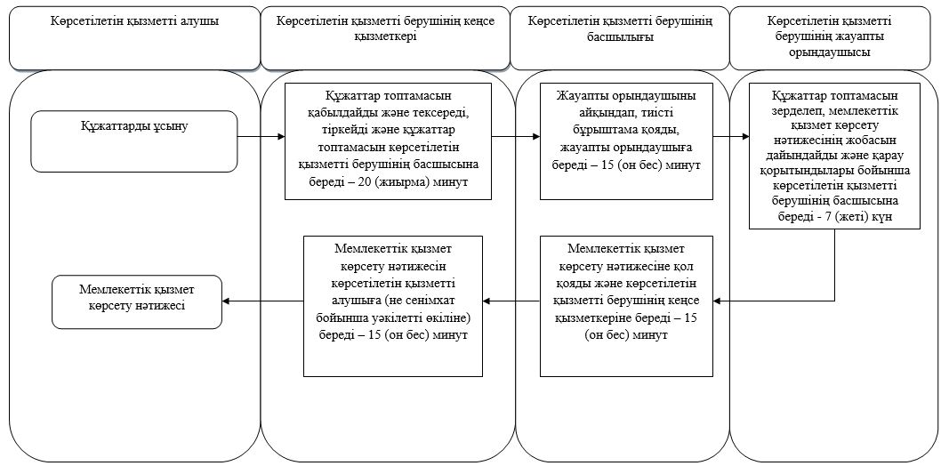

      2-кезең:

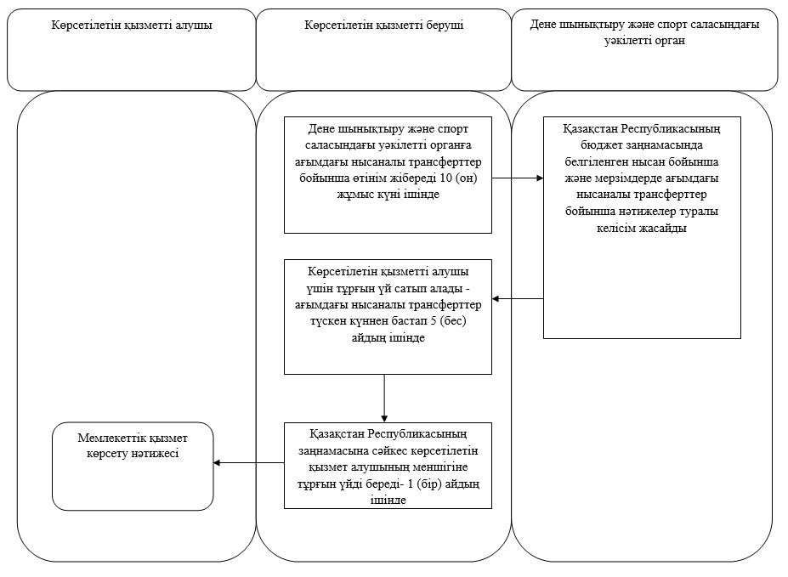

© 2012. Қазақстан Республикасы Әділет министрлігінің «Қазақстан Республикасының Заңнама және құқықтық ақпарат институты» ШЖҚ РМК